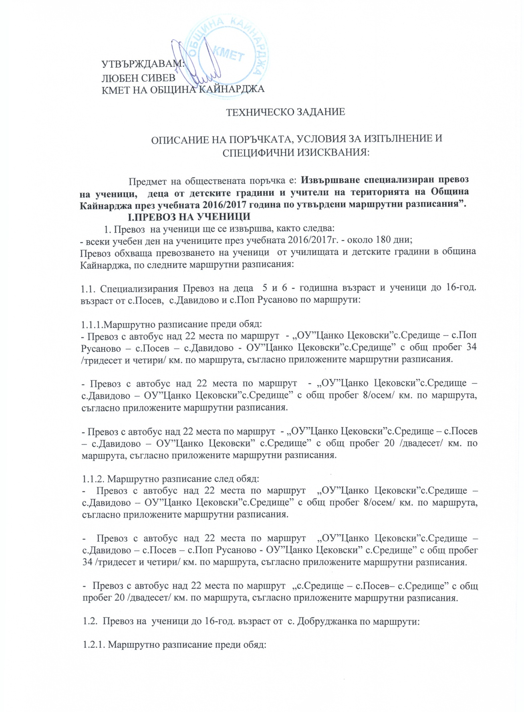

УТВЪРЖДАВАМ:
ЛЮБЕН СИВЕВ
КМЕТ НА ОБЩИНА КАЙНАРДЖА

ТЕХНИЧЕСКО ЗАДАНИЕ

ОПИСАНИЕ НА ПОРЪЧКАТА, УСЛОВИЯ ЗА ИЗПЪЛНЕНИЕ И СПЕЦИФИЧНИ ИЗИСКВАНИЯ:

Предмет на обществената поръчка е: Извършване специализиран превоз на ученици, деца от детските градини и учители на територията на Община Кайнарджа през учебната 2016/2017 година по утвърдени маршрутни разписания”.
I.ПРЕВОЗ НА УЧЕНИЦИ
1. Превоз на ученици ще се извършва, както следва:
- всеки учебен ден на учениците през учебната 2016/2017г. - около 180 дни;
Превоз обхваща превозването на ученици от училищата и детските градини в община Кайнарджа, по следните маршрутни разписания:
1.1. Специализирания Превоз на деца 5 и 6 - годишна възраст и ученици до 16-год. възраст от с.Посев, с.Давидово и с.Поп Русаново по маршрути:
1.1.1.Маршрутно разписание преди обяд:
- Превоз с автобус над 22 места по маршрут - „ОУ”Цанко Цековски”с.Средище – с.Поп Русаново – с.Посев – с.Давидово - ОУ”Цанко Цековски”с.Средище” с общ пробег 34 /тридесет и четири/ км. по маршрута, съгласно приложените маршрутни разписания.

- Превоз с автобус над 22 места по маршрут - „ОУ”Цанко Цековски”с.Средище – с.Давидово – ОУ”Цанко Цековски”с.Средище” с общ пробег 8/осем/ км. по маршрута, съгласно приложените маршрутни разписания.

- Превоз с автобус над 22 места по маршрут - „ОУ”Цанко Цековски”с.Средище – с.Посев – с.Давидово – ОУ”Цанко Цековски” с.Средище” с общ пробег 20 /двадесет/ км. по маршрута, съгласно приложените маршрутни разписания.

1.1.2. Маршрутно разписание след обяд:
- Превоз с автобус над 22 места по маршрут „ОУ”Цанко Цековски”с.Средище – с.Давидово – ОУ”Цанко Цековски”с.Средище” с общ пробег 8/осем/ км. по маршрута, съгласно приложените маршрутни разписания.

- Превоз с автобус над 22 места по маршрут „ОУ”Цанко Цековски”с.Средище – с.Давидово – с.Посев – с.Поп Русаново - ОУ”Цанко Цековски” с.Средище” с общ пробег 34 /тридесет и четири/ км. по маршрута, съгласно приложените маршрутни разписания.

- Превоз с автобус над 22 места по маршрут „с.Средище – с.Посев– с.Средище” с общ пробег 20 /двадесет/ км. по маршрута, съгласно приложените маршрутни разписания.

1.2. Превоз на ученици до 16-год. възраст от с. Добруджанка по маршрути:

1.2.1. Маршрутно разписание преди обяд:
- Превоз с автобус над 22 места по следното маршрут - с. Добруджанка - ОУ”Васил Априлов” с.Голеш

1.2.2. Маршрутно разписание след обяд:

- Превоз с автобус над 22 места по следното маршрут - ОУ”Васил Априлов” с.Голеш - с. Добруджанка

2. Специализирани превози на деца и/или ученици се извършват с автобуси над 22 места, за които има издадено удостоверение за преминат допълнителен преглед за проверка на оборудването им както е предвидено от законодателството на Република България.

II. ПРЕВОЗ НА ПРЕПОДАВАТЕЛИ
1. Превоза на преподаватели от училищата и детските градини на територията на община Кайнарджа по утвърдени маршрутни разписания ще се извършва всеки работен ден на преподавателите през учебната 2016/2017г. - около 220 дни;

1.1.Превозването на преподавателите от Основно Училище „Васил Априлов” с. Голеш в община Кайнарджа обхваща превозването им по следните маршрутни разписания:

№ | време на | МАРШРУТ | Пътуващи | Час, минута
по ред | пътуване |  | преподаватели | Тръг-ва | Прис-тига
1 | преди обяд | гр. Силистра - с. Голеш | 20 | 06:45 | 07:45
2 | преди обяд | гр. Силистра - с. Голеш | 6 | 11:00 | 12:00
3 | след обяд | с. Голеш - гр. Силистра | 20 | 13:30 | 14:30
4 | след обяд | с. Голеш - гр. Силистра | 6 | 17:00 | 18:00

1.2.Превозването на преподавателите от Основно Училище „Цанко Церковски” с. Средище в община Кайнарджа обхваща превозването им по следните маршрутни разписания:

№ | време на | МАРШРУТ | Пътуващи | Час, минута
по ред | пътуване |  | преподаватели | Тръг-ва | Прис-тига
1 | преди обяд | гр. Силистра - с. Средище | 12 | 06:50 | 07:30
2 | след обяд | с. Средище - гр. Силистра | 12 | 13:30 | 14:10
3 | преди обяд | гр. Силистра - с. Средище | 7 | 12:00 | 12:40
4 | след обяд | с. Средище - гр. Силистра | 7 | 18:30 | 19:10

1.3.Превозването на преподавателите от Основно Училище „Черноризец храбър” с. Кайнарджа община Кайнарджа обхваща превозването им по следните маршрутни разписания:

№ | време на | МАРШРУТ | Пътуващи | Час, минута
по ред | пътуване |  | преподаватели | Тръг-ва | Прис-тига
1 | преди обяд | гр. Силистра - с. Кайнарджа | 6 | 06:45 | 07:30
2 | преди обяд | гр. Силистра - с. Кайнарджа | 5 | 11:00 | 11:45
3 | след обяд | с. Кайнарджа - гр. Силистра | 6 | 13:45 | 14:30
4 | след обяд | с. Кайнарджа - гр. Силистра | 5 | 17:15 | 18:00

1.4.Превозването на преподавателите от Целодневна Детска Градина “Еделвайс“ с. Кайнарджа в община Кайнарджа обхваща превозването им по следните маршрутни разписания:

№ | време на | МАРШРУТ | Пътуващи | Час, минута
по ред | пътуване |  | преподаватели | Тръг-ва | Прис-тига
1 | преди обяд | гр. Силистра - с. Средище | 2 | 06:50 | 07:30
2 | преди обяд | с. Средище - гр. Силистра | 2 | 13:30 | 14:10
3 | след обяд | гр. Силистра - с. Средище | 3 | 12:30 | 13:10
4 | след обяд | с. Средище - гр. Силистра | 3 | 18:30 | 19:10
5 | преди обяд | гр. Силистра - с. Кайнарджа | 2 | 06:45 | 07:30
6 | преди обяд | гр. Силистра - с. Кайнарджа | 2 | 11:00 | 11:45
7 | след обяд | с. Кайнарджа - гр. Силистра | 2 | 13:45 | 14:30
8 | след обяд | с. Кайнарджа - гр. Силистра | 2 | 17:15 | 18:00
9 | преди обяд | гр. Силистра - с. Голеш | 2 | 06:45 | 08:10
10 | преди обяд | гр. Силистра - с. Голеш | 1 | 11:00 | 12:20
11 | след обяд | с. Голеш - гр. Силистра | 2 | 13:30 | 14:30
12 | преди обяд | с. Кайнарджа - с. Голеш | 1 | 11:45 | 12:00
13 | след обяд | с. Голеш - гр. Силистра | 1 | 17:00 | 18:00
14 | след обяд | с. Голеш - с. Кайнарджа | 1 | 17:00 | 17:15

III. Минимални изисквания
1. Автобусите използвани за настоящата поръчка трябва да са почистени и добре проветрени при спазване на всички санитарни и хигиенни изисквания .
2.Да са оборудвани с климатици - през зимния сезон следва да се отопляват, а през летните да се охлаждат.
3.Да са преминали задължителен преглед за проверка на техническата им изправност на всеки 6 месеца, както е предвидено в чл. 147, ал. 3 и ал. 6 от Закона за движение по пътищата.
4.Участниците трябва да имот на разположение поне по един резервен автобус всички линии, като същите да са задължително над 22 седящи места.
5. По време на работа Изпълнителя е длъжен да постави на автомобилите табелки, които да указват вида транспорт, който извършват. Автомобилите се обозначават задължително с табели с надпис "Специализиран превоз", като табелите на автобусите са с размери 170 мм x 625 мм, черен надпис на бял фон, с височина на буквите 45 мм;
6.Водачите на автобусите, с които ще се осъществява превоза, е необходимо да притежават най-малко две години професионален опит като водачи на автобус и да са на възраст не по-малка от 25 години /съгласно чл. 23”б” от Закона за автомобилните превози/.
7.Преди началото на всеки работен ден водачите на автобуси следва да преминат на предпътен медицински преглед за здравословно състояние и наличие на алкохол в кръвта, а автобусите – на предпътен технически преглед.
8.При промяна на учебното време или почивните дни в три дневен срок възложителя уведомява предварително за това изпълнителя..
9.При промяна на организацията на учебния процес от страна на МОН при необходимост Възложителят си запазва правото да извърши съответни промени на маршрутното разписание съобразно изискванията на МОН.

Изготвил Техническа спецификация:…………..
Заместник Кмет на община Кайнарджа /Мая Бочева/

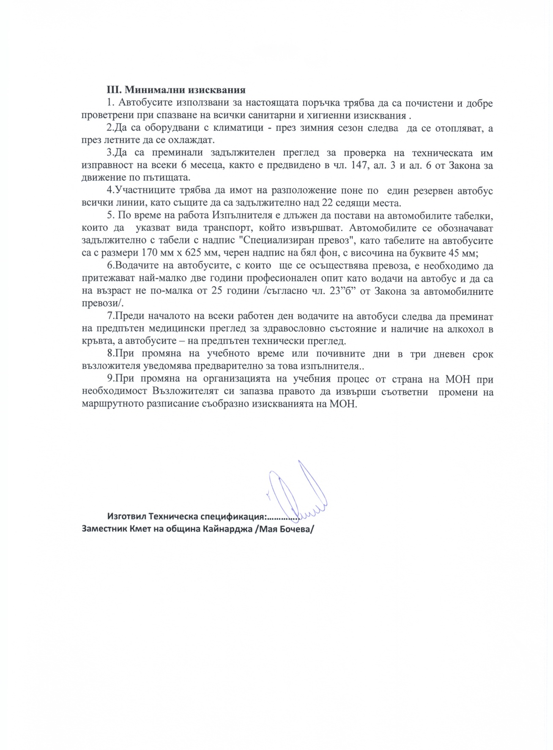

 | М А Р Ш Р У Т Н О Р А З П И С А Н И Е
за превоз на ученици в община Кайнарджа по линията
Средище - Поп Русаново - Средище
2016 - 2017 учебна година

 | № | Спирка | Разст. | Час на
 |  |  | км | тръгване
 | 1 | Средище |  | 06.30
 | 2 | П.Русаново | 17 | 6.50
 | 3 | Посев | 7 | 07.00
 | 4 | Давидово | 6 | 7.05
 | 5 | Средище | 4 | 7.10
 | 6 | Давидово | 4 | 7.15
 | 7 | Средище | 4 | 7.20
 | 8 | Посев | 10 | 7.30
 | 9 | Давидово | 6 | 7.35
 | 10 | Средище | 4 | 7.40
 | 1 | Средище |  | 16.05
 | 2 | Давидово | 4 | 16.15
 | 3 | Средище | 4 | 16.25
 | 4 | Давидово | 4 | 16.35
 | 5 | Посев | 6 | 16.45
 | 6 | П.Русаново | 7 | 16.55
 | 7 | Средище | 17 | 17.15
 | 8 | Посев | 10 | 17.25
 | 9 | Средище | 10 | 17.35
Пътуванията по маршрутното разписание се извършват през учебните дни.
Общ | Дневен | Пробег 124км.
Настоящото разписание се възлага от Община Кайнарджа на ……………………………
с Договор ......................със срок на действие края на учебната 2016/2017 година.
Утвърден от Кмета на Община Кайнарджа:…………
/ Любен Сивев/

 | М А Р Ш Р У Т Н О Р А З П И С А Н И Е
за превоз на ученици и учители в община Кайнарджа по линията
Силистра - Голеш - Силистра
преминаващ през с. Кайнарджа и с. Добруджанка
2016 - 2017 учебна година

№ | време на | МАРШРУТ | Час, минута
по ред | пътуване |  | Тръг-ва | Прис-тига
1 | преди обяд | гр. Силистра - с. Голеш | 06:45 | 07:45
2 | преди обяд | гр. Силистра - с. Голеш | 11:00 | 12:00
3 | след обяд | с. Голеш - гр. Силистра | 13:30 | 14:30
4 | след обяд | с. Голеш - гр. Силистра | 17:00 | 18:00
Пътуванията по маршрутното разписание се извършват през учебните дни
На учебната 2016/2017 година
Настоящото разписание се възлага от Община Кайнарджа на ……………………………
с Договор ......................със срок на действие края на учебната 2016/2017 година.
Утвърден от Кмета на Община Кайнарджа:…………
/ Любен Сивев/

 | М А Р Ш Р У Т Н О Р А З П И С А Н И Е
за превоз на учители в община Кайнарджа по линията
Силистра - Средище - Силистра
2016 - 2017 учебна година

 |  |  | Час, минута
 |  |  | Тръг-ва | Прис-тига
1 | преди обяд | гр. Силистра - с. Средище | 06:50 | 07:30
2 | след обяд | с. Средище - гр. Силистра | 13:30 | 14:10
3 | преди обяд | гр. Силистра - с. Средище | 12:00 | 12:40
4 | след обяд | с. Средище - гр. Силистра | 18:30 | 19:10
Пътуванията по маршрутното разписание се извършват през учебните дни
На учебната 2016/2017 година
Настоящото разписание се възлага от Община Кайнарджа на ……………………………
с Договор ......................със срок на действие края на учебната 2016/2017 година.
Утвърден от Кмета на Община Кайнарджа:…………
/ Любен Сивев/

 | М А Р Ш Р У Т Н О Р А З П И С А Н И Е
за превоз на учители в община Кайнарджа по линията
Силистра – Кайнарджа - Силистра
2016 - 2017 учебна година

№ | време на | МАРШРУТ | Час, минута
по ред | пътуване |  | Тръг-ва | Прис-тига
1 | преди обяд | гр. Силистра - с. Кайнарджа | 06:45 | 07:30
2 | преди обяд | гр. Силистра - с. Кайнарджа | 11:00 | 11:45
3 | след обяд | с. Кайнарджа - гр. Силистра | 13:45 | 14:30
4 | след обяд | с. Кайнарджа - гр. Силистра | 17:15 | 18:00
Пътуванията по маршрутното разписание се извършват през учебните дни
На учебната 2016/2017 година
Настоящото разписание се възлага от Община Кайнарджа на ……………………………
с Договор ......................със срок на действие края на учебната 2016/2017 година.
Утвърден от Кмета на Община Кайнарджа:…………
/ Любен Сивев/

